***Actividad 5 “El Detective”***

***Cortes Garcia Oscar Francisco***

***Regex:***  ^(Drogas)\s[0-9]+\/[0-9]+\/20(05|06|07|08|09|10|11|12|13|14|15|16|17|18|19|20)\s.+$

* Encontre 50 casos de drogas a apartir de 2005

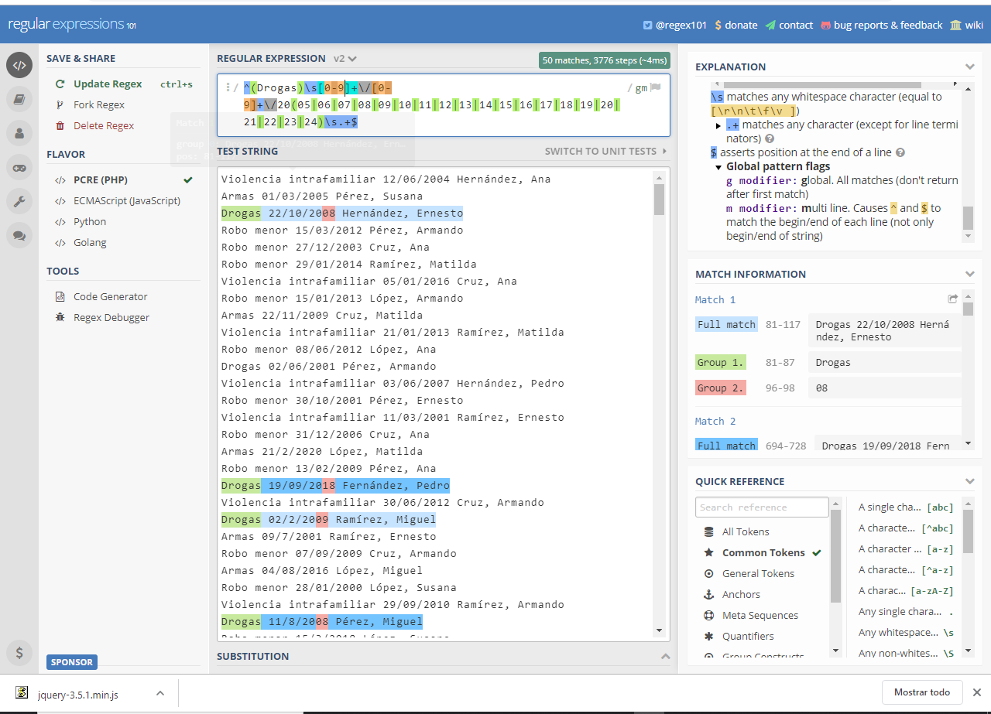

* Utilice dos banderas la del global modifier y la de multiline para que checaran cada caso